Métodos, atributos e classes no Java.

Os modificadores de acesso são padrões de visibilidade de acessos às **classes, atributos e métodos.** Esses modificadores são palavras-chaves reservadas pelo **Java,** ou seja palavras reservadas não podem ser usadas como nome de métodos, classes ou atributos.

Como boas práticas (best practices) do **Java**, na maioria das declarações de variáveis de instância são definidos os seus atributos com a palavra-chave **private**, para garantir a segurança de alterações acidentais, sendo somente acessíveis através dos métodos. Essa ação tem como efeito ajudar no encapsulamento dos dados, preservando ainda mais a segurança e a aplicação de programação orientada a objetos do Java.

Por exemplo, quando um programa cria (instancia) um objeto da classe Banco, a variável senha é encapsulada (ocultada) no objeto onde pode ser acessada apenas por métodos da classe do objeto, os métodos *getters* e *setters*, que manipulam a variável de instância. Vejamos abaixo a explicação sobre cada um.

# Public

Uma declaração com o modificador public pode ser acessada de qualquer lugar e por qualquer entidade que possa visualizar a classe a que ela pertence.

# Private

Os membros da classe definidos como não podem ser acessados ou usados por nenhuma outra classe. Esse modificador não se aplica às classes, somente para seus métodos e atributos. Esses atributos e métodos também não podem ser visualizados pelas classes herdadas.

# Protected

O modificador protected torna o membro acessível às classes do mesmo pacote ou através de herança, seus membros herdados não são acessíveis a outras classes fora do pacote em que foram declarados.

# Default (padrão)

A classe e/ou seus membros são acessíveis somente por classes do mesmo pacote, na sua declaração não é definido nenhum tipo de modificador, sendo este identificado pelo compilador.

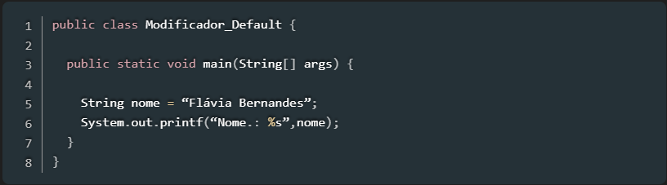

# Final

Quando é aplicado na classe, não permite estende-la, nos métodos impede que o mesmo seja sobrescrito (overriding) na subclasse, e nos valores de variáveis não pode ser alterado depois que já tenha sido atribuído um valor.

# Abstract

Esse modificador não é aplicado nas variáveis, apenas n as classes. Uma classe abstrata não pode ser instanciada, ou seja, não pode ser chamada pelos seus construtores. Se houver alguma declaração de um método como abstract (abstrato), a classe também deve ser marcada como abstract.

# Static

É usado para a criação de uma variável que poderá ser acessada por todas as instâncias de objetos desta classe como uma variável comum, ou seja, a variável criada será a mesma em todas as instâncias e quando seu conteúdo é modificado numa das instâncias, a modificação ocorre em todas as demais. E nas declarações de métodos ajudam no acesso direto à classe, portanto não é necessário instanciar um objeto para acessar o método.

No exemplo da Listagem 2, é gerada a saída da contagem de 4 valores (1,2,3,4), se comentarmos a linha que tem a variável static e descomentar da qual não tem, veremos que a sua saída será de 4 saídas com o mesmo valor (1,1,1,1).

Nas variáveis estáticas isso acontece porque todas as instâncias da mesma classe compartilham a mesma cópia das variáveis estáticas, sendo inicializadas quando a classe é carregada (instanciada).

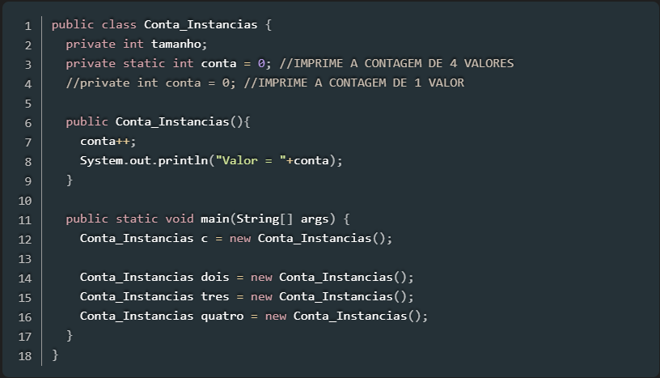

# Tabela dos modificadores de acesso

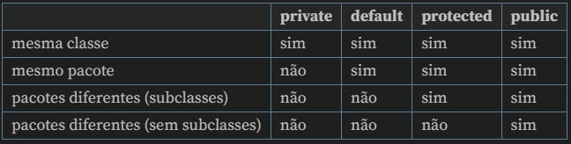

Ainda no Java existem alguns outros tipos que não são muito usados, os que apresentei são os mais usados e os principais.